
РОССИЙСКАЯ АКАДЕМИЯ ЕСТЕСТВОЗНАНИЯ
Международная ассоциация ученых, преподавателей и специалистов

Москва, Садовая-Спасская, дом 21/1

8-(499)-704-13-41, 8-(8452)-477-677,
8-(499)-709-81-04, +7-968-703-8433,
E-mail: stukova@rae.ru
www.rae.ru
Степаненко Вячеславу Михайловичу

Глубокоуважаемый Вячеслав Михайлович!

Решением Президиума Российской Академии Естествознания (РАЕ) (от 05 августа 2019 г.).
Советником РАЕ по секции «Медицинские науки».
Дипломы Советника РАЕ вручаются на конференциях, Сессиях Академии, в Московском офисе РАЕ или высылаются почтой по Вашему адресу.

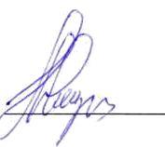
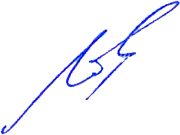
Президент Российской Академии Естествознания

д.м.н., профессор, Академик РАЕ Ученый секретарь Президиума РАЕ к.м.н., профессор РАЕ
Михаил Юрьевич Ледванов

Наталия Юрьевна Стукова.

